南昌航空大学实验报告
二○二一年十二月十五日
课程名称： Python实验 实验名称：Python入门实验
班级： 190841班 姓名： 李奕澄 同组人：
指导教师评定： 签名：
一、实验目的
1、熟悉Python语言；
2、安装Python和PyCharm程序；
3、熟练使用输入输出函数编写程序。
二、实验内容
题1：实现用户登录系统，并且要支持连续三次输错之后直接退出，并且在每次输错误时显示剩余错误次数。
题2：实现和电脑猜拳（石头剪刀布）的小游戏。
要求：（1）含有如下提示信息：
请输入您的猜拳：0、石头，1、剪刀，2、布:
（2）在玩家输入猜拳数后与计算机随机生成的猜拳（提示：import random）进行比较，给出结果。
（3）对于输入不正常的结果，尽可能考虑全面，使得程序能够流畅运行(比如输入错误)。
三、实验设备
1、计算机；
2、Python、Pycharm。
四、实验原理
（1）Python 语言是在 ABC 教学语言的基础上发展来的；遗憾的是，ABC 语言虽然非常强大，但却没有普及应用，Guido 认为是它不开放导致的。基于这个考虑，Guido 在开发 Python 时，不仅为其添加了很多 ABC 没有的功能，还为其设计了各种丰富而强大的库，利用这些 Python 库，程序员可以把使用其它语言制作的各种模块（尤其是C语言和 C++）很轻松地联结在一起，因此 Python 又常被称为“胶水”语言。
（2）Python 是一个高层次的结合了解释性、编译性、互动性和面向对象的脚本语言。其设计具有很强的可读性，相比其他语言经常使用英文关键字，其他语言的一些标点符号，它具有比其他语言更有特色语法结构。同时还是一种解释型语言： 这意味着开发过程中没有了编译这个环节。类似于PHP和Perl语言。Python 是交互式语言： 这意味着，您可以在一个 Python 提示符 >>> 后直接执行代码。Python也是面向对象语言: 这意味着Python支持面向对象的风格或代码封装在对象的编程技术。
五、实验程序
密码判断：
i = 1#计数初值
password = 123456789#初始密码
while i < 4:#循环判断密码错误次数
a = int(input("Please input password:"))
if a==password:#判断
print("The password is true")
break
else:#判断
print("The password is false The number of errors is ",i)
i +=1
if i==4:
print("The password is locked ")
猜拳程序
import random#映入随机数

i = 1#循环开启条件
print("开始猜拳 0代表石头 1代表剪刀 2代表布")#提示
while i == 1:
key = random.randint(0, 2)#产生随机数
a = int(input("请输入相应数字:"))#输入对应数字以判断
if a == key:#罗列每种情况判断
print("平局", key)
elif a == 0 and key == 1:
print("你赢了", key)
elif a == 0 and key == 2:
print("你输了", key)
elif a == 1 and key == 0:
print("你输了", key)
elif a == 1 and key == 2:
print("你赢了", key)
elif a == 2 and key == 0:
print("你赢了", key)
else:
print("你输了", key)
i = int(input("输入：1开始下一局，输入其他数字结束程序:"))#结束程序条件
六、实验结果
密码判断：

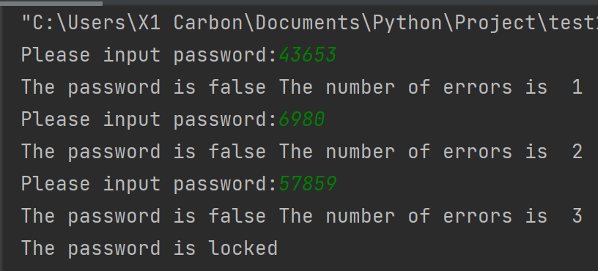
猜拳结果

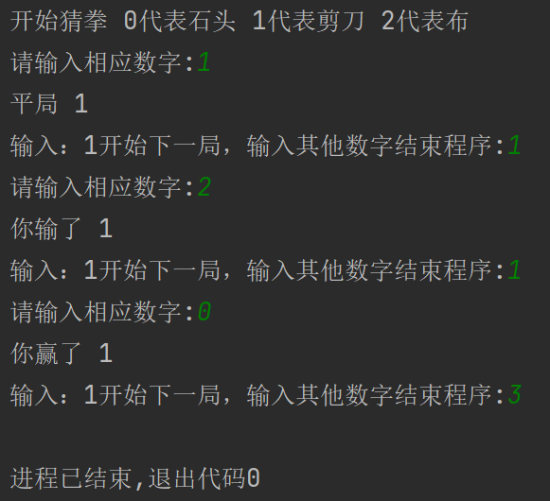
七、实验总结与心得
本次实验利用检测密码和猜拳来初步熟悉Python语言的编写格式，并查看其输出结果。本次实验主要采用判断和循环完成，并要注意动态的变量需要放在循环中每次进行更新。从这次实验初步学习了Python的程序编写，并成功完成输出，对以后实验有很大的帮助。

